夏季带孔男女护士鞋，图片样式供参考，无具体参数，各投标人可根据限价140元，提供最优的货物，投标人根据货物的样式、面料、颜色、外型美观度、设计合理度、做工精细度、边包工艺处理、穿着舒适度、人性化处理、价格等，最终确定中标单位，不承诺最低价中标。

女鞋：

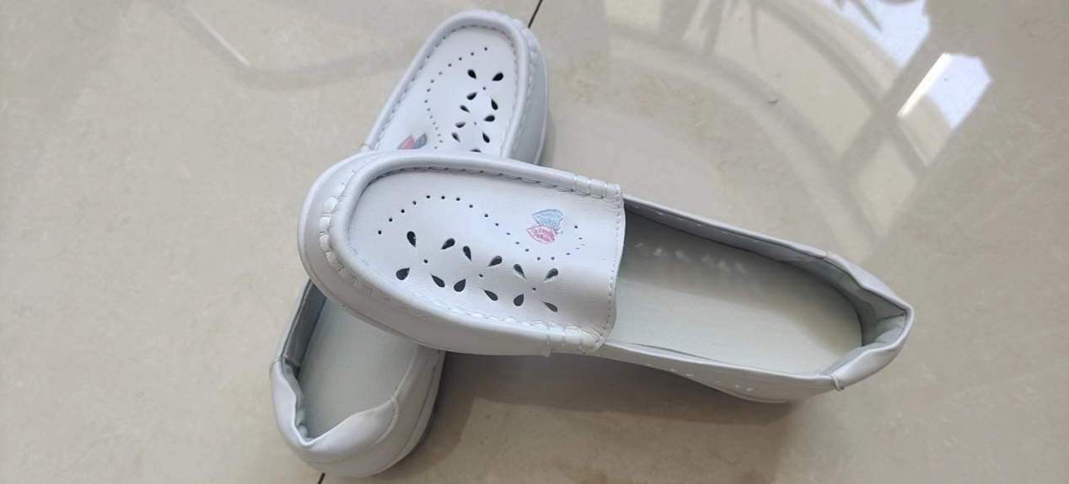

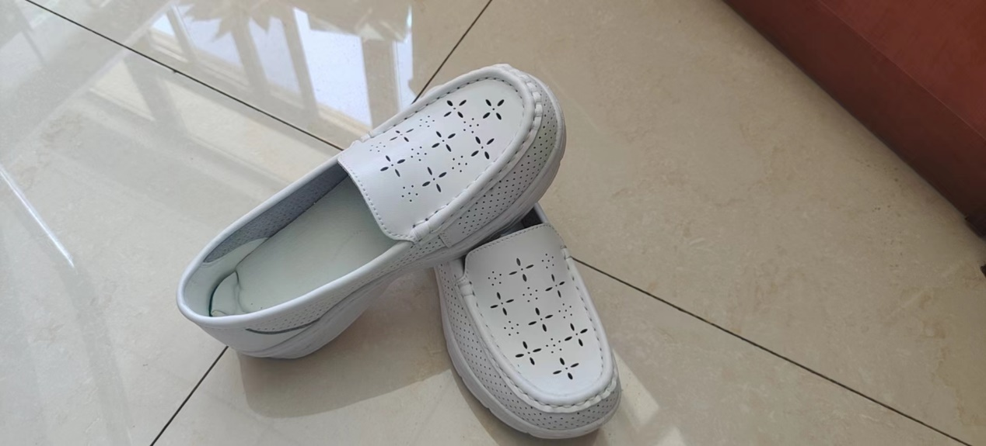

男鞋：

